Отчет по лабораторной работе №2
  - Первоначальна настройка git
Мещерякова София Андреевна
Содержание

1. Цель работы
Изучить идеологию и применение средств контроля версий.
Освоить умения по работе с git.

2. Задание
- Создать базовую конфигурацию для работы с git.
- Создать ключ SSH.
- Создать ключ PGP.
- Настроить подписи git.
- Зарегистрироваться на Github.
- Создать локальный каталог для выполнения заданий по предмету.

3. Выполнение лабораторной работы
Устанавливаем git (рис. 1).
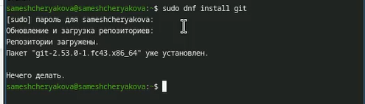
Рисунок 1: Установка git
Устанавливаем gh (рис. 2).
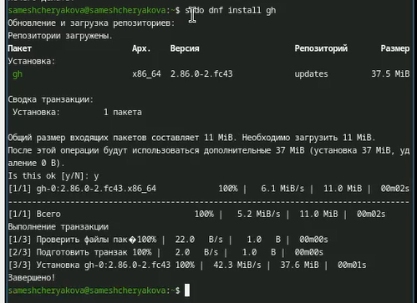
Рисунок 2: Установка gh
Зададим имя и email владельца репозитория (рис. 3).
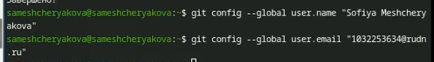
Рисунок 3: Задаем имя и email
Настроим utf-8 в выводе сообщений git (рис. 4).
Рисунок 4: Настройка utf-8
Зададим имя начальной ветки (рис. 5).
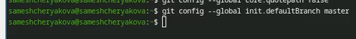
Рисунок 5: Задаем имя начальной ветки - master
Настраиваем параметры autocrlf и safecrlf (рис. 6).
Рисунок 6: Настройка параметров autocrlf и safecrlf
Создаем ssh ключи:
По алгоритму rsa с ключём размером 4096 бит (рис. 7).
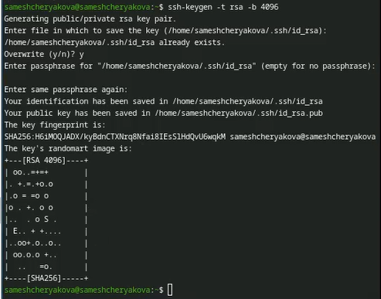
Рисунок 7: Создание SSH ключа по алгоритму rsa
по алгоритму ed25519 (рис. 8).
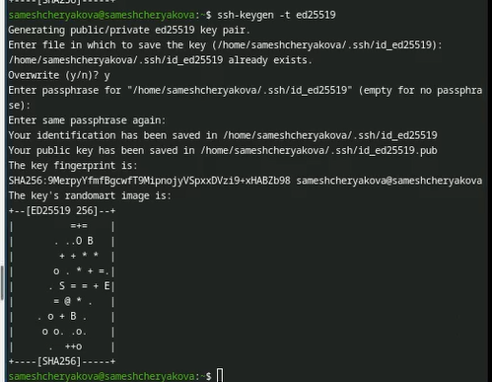
Рисунок 8: Создание SSH ключа по алгоритму ed25519
Добавим ssh ключ в github (рис. 9).
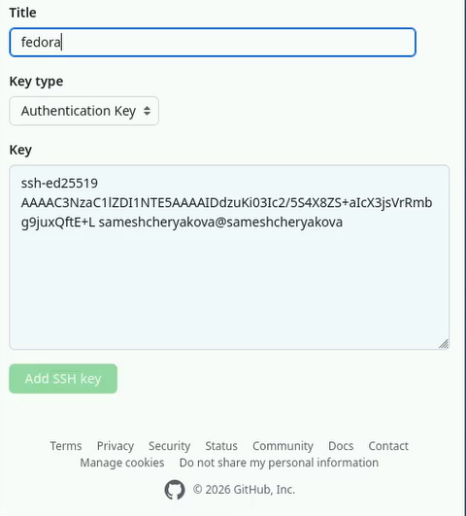
Рисунок 9: Добавление SSH ключа
Генерируем ключ gpg (рис. 10).
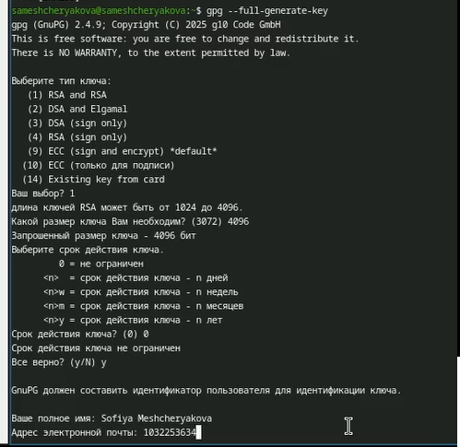
Рисунок 10: Создание gpg ключа
Выводим список ключей и копируем отпечаток приватного ключа (рис. 11).
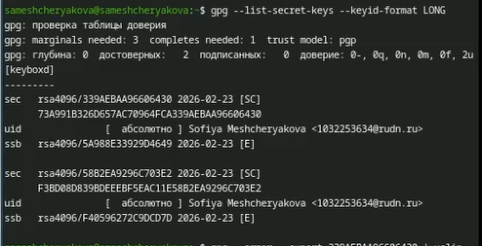
Рисунок 11: Вывод списка ключей
Cкопируем сгенерированный PGP ключ в буфер обмена (рис. 12).
Рисунок 12: Копирование ключа
В настройках GitHub создадим новый GPG key.
Используя введёный email, укажем Git применять его при подписи коммитов (рис. 13).
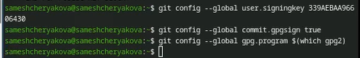
Рисунок 13: Указываем git применять введенный email при подписи коммитов
Авторизируемся с помощью gh (рис. 14).
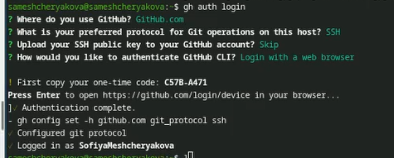
Рисунок 14: Авторизация gh
Cоздадим шаблон рабочего пространства(рис. 15,рис. 16).
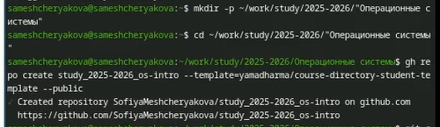
Рисунок 15: Создание шаблона рабочего пространства

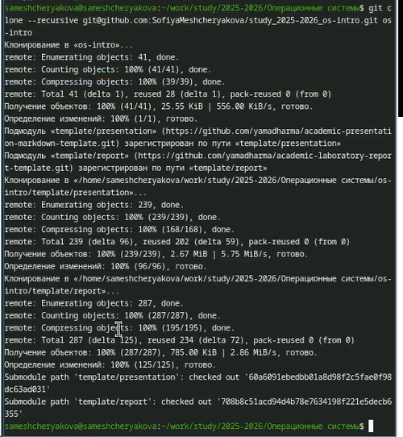
Рисунок 16: Клонирование репозитория
Перейдем в каталог курса (рис. 17).
Рисунок 17: Переходим в каталог курса
Удалим лишние файлы (рис. 18).
Рисунок 18: Переходим в каталог курса
Создадим необходимые каталоги (рис. 19).
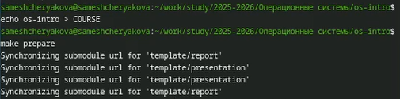
Рисунок 19: Переходим в каталог курса
Отправим файлы на сервер (рис. 20,рис. 21).
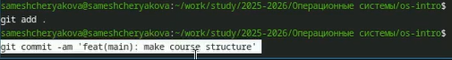
Рисунок 20: Загрузка файлов на github

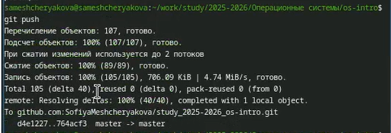
Рисунок 21: Загрузка файлов на github

4. Выводы
Мы познакомились с системой контроля git, выучили команды для работы с ним. А также создали репозиторий на платформе github, где в последствии будут храниться отчёты по лабораторным работам.

5. Ответы на контрольные вопросы
- VCS (Version Control System) — это софт для управления изменениями в коде.
Задачи: хранение истории изменений, возможность отката к старым версиям и совместная работа нескольких человек над одним проектом.
- Понятия VCS
- Хранилище (Repository): база данных со всей историей проекта.
- Рабочая копия: текущие файлы на диске, которые вы редактируете.
- Commit: «снимок» (сохранение) изменений в истории.
- История: цепочка всех коммитов от начала проекта.
- Связь: вы меняете рабочую копию, делаете commit, и он навсегда заносится в историю внутри хранилища.
- Централизованные (CVCS): один сервер, у пользователей только рабочая копия (пример: SVN). Без сети работать нельзя.
Децентрализованные (DVCS): каждый пользователь имеет полную копию всего хранилища (пример: Git). Можно работать офлайн, сервер нужен только для обмена правками.
- Действия при единоличной работе:
  - Инициализация хранилища.
  - Изменение файлов.
  - Индексация (выбор файлов для сохранения).
  - Выполнение коммита.
- Порядок работы с общим хранилищем
- Pull: получение чужих изменений с сервера.
- Edit: написание своего кода.
- Commit: сохранение у себя.
- Push: отправка своих коммитов на сервер.
- Основные задачи Git
- Обеспечение целостности данных.
- Высокая скорость работы.
- Поддержка удобного ветвления (параллельной разработки).
- Характеристика команд Git
- init: создать репозиторий.
- clone: скопировать проект с сервера.
- add: подготовить файлы к сохранению.
- commit: сохранить изменения.
- status: проверить, что изменено.
- push/pull: отправить/забрать данные с сервера.
- Примеры использования
- Локально: git add . -> git commit -m “Fix bug”.
- Удаленно: git push origin main (отправить ветку main на сервер).
- Ветви — это параллельные линии разработки внутри одного проекта. Они нужны чтобы добавлять новые функции, не ломая стабильный код в основной ветке.
- Чтобы игнорировать файлы необходимо записать имена файлов в файл .gitignore. Это необходимо, чтобы не засорять репозиторий (временные файлы, логи, пароли, папки зависимостей).

